

Universidad Politécnica de la Zona Metropolitana de Guadalajara

Carrera: Ing. Mecatrónica

Materia: Controladores Lógicos Programables

Maestro: Carlos Enrique Moran Garabito

Alumno: Flores Macias Cesar Fabian

Lenguaje de programación “PLC”

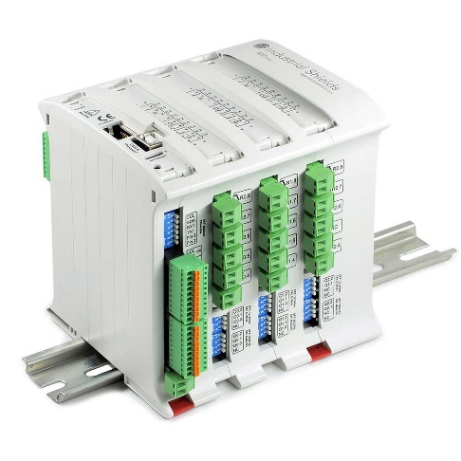

**¿Qué es un PLC?**

Un controlador lógico programable, más conocido por sus siglas en inglés **PLC (Programmable Logic Controller)** o por autómata programable, es una computadora utilizada en la ingeniería automática o automatización industrial, para automatizar procesos electromecánicos, tales como el control de la maquinaria de la fábrica

**Como funciona un PLC**

Un**PLC o controlador lógico programable** es un dispositivo electrónico utilizados para controlar de forma automática distintos procesos o maquinas.

Estos**PLC** son computadoras capaces de automatizar procesos electromecánicos. Son muy utilizados en muchas industrias y maquinas. Estas computadoras son de **fácil manejo** por el operador, robustas, flexibles y**económicas**.

Básicamente un **PLC** es capaz de ejecutar una acción (por ejemplo, accionar un motor) dependiendo de la señal que reciba de otro proceso. Un **ejemplo** es se terminó de cortar las barras, por lo que al PLC le llega una señal de que haga funcionar el motor para que la cinta transportadora empiece a funcionar y transporte las barras cortadas.

**Arquitectura de un PLC**

Un PLC tiene básicamente los siguientes bloques:

* **Unidad central de proceso** (CPU): Este bloque es el encargado de consultar el estado de las entradas para que luego extraiga de la memoria del programa los pasos a seguir para elaborar las señales de salida.
* **Memoria interna**: Esta memoria es la encargada de mantener los datos que van surgiendo en los procesos intermedios que luego no se ven reflejados en la salida.
* **Interfaces de entrada y salida**: Establecen la comunicación entre el PLC y la planta o procesos de los cuales recibe información y a los cuales les envía las señales de salida.

Los lenguajes de programación para los plc's pueden clasificarse principalmente en 2.   
  
**Lenguajes de alto nivel**   
Dentro de este nivel se encuentran los lenguajes gráficos, estos utilizan un ambiente de símbolos para programar las instrucciones de control, una de las principales características es que la programación está limitada a los símbolos que proporcionan (estos lenguajes).    
  
-Diagrama escalera   
-Diagrama de bloques   
  
**Lenguajes de bajo nivel**   
Dentro de este nivel se encuentran los lenguajes de programación textual, como lo dice, su programación es a través de texto usando cadenas de caracteres para programar las instrucciones. Una de las principales características es que la programación es total a los recursos de programación.   
  
-Lista de instrucciones   
-Texto estructurado

Lenguajes de alto nivel     
Este tipo de lenguajes los prefieren profesionales en áreas de automatización industrial, mecánica y afines     
  
**Diagrama escalera o ladder.**   
Este tipo de lenguaje fue uno de los primeros en ser utilizados para la programación de los plc's, ya que se asemeja mucho con diagramas de relevadores.   
Se le llama escalera porque es similar a una escalera ya que contiene dos rieles verticales, y rieles horizontales que en este caso serían los escalones.   
  
Algunas de las principales características son:   
-Los 2 rieles verticales son la alimentación del circuito para vcd uno es es el voltaje y el otro es la tierra, en caso de vca son L1 y L2.   
-Las instrucciones de entrada se colocan en el lado izquierdo   
-Las instrucciones de salida se colocan en el lado derecho   
-La mayoría de los plc permiten colocar en paralelo varias salidas.   
-El procesador del plc lee los datos de arriba a abajo y de izquierda a derecha

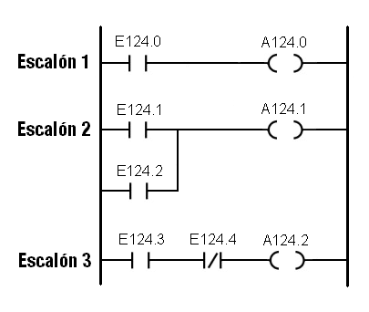

**Diagrama de bloques.**

Generalmente utilizan símbolos lógicos para representar al bloque de función. Las salidas lógicas no requieren incorporar una bobina de salida, porque la salida es representada por una variable asignada a la salida del bloque.

El diagrama de funciones lógicas, resulta especialmente cómodo de utilizar, a técnicos habituados a trabajar con circuitos de puertas lógicas, ya que la simbología usada en ambos es equivalente.

Características:

-Las salidas de los bloques funcionales no se conectarán entre sí.

-La evaluación de una red estará terminada antes de la siguiente

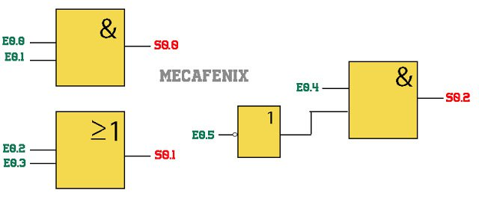

Lenguajes de bajo nivel    
Este tipo de lenguajes los prefieren profesionales en áreas como electrónica e informática.   
  
**Lista de instrucciones**   
Este tipo de lenguaje es el más antiguo y es la base para todos los demás lenguajes de programación que existen, es precursor del diagrama escalera ya que se usaba cuando las computadoras aun no tenían capacidad gráfica. Todos los lenguajes finalmente vana a ser traducidos a lista de instrucciones.   
  
Características:   
-Todos los lenguajes se pueden traducir a lista de instrucciones, pero no al revés   
-La programación es más compacta   
-Este lenguaje es el más completo de todos los demás

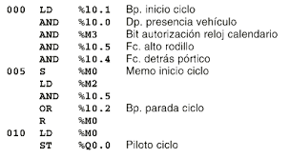

**Texto estructurado**

El texto estructurado se compone de una serie de instrucciones que se pueden ejecutar, como sucede con los lenguajes superiores, de forma condicionada ("IF..THEN..ELSE"https://o1.t26.net/images/smiles/wink.gif o en bucles secuenciales (WHILE..DO).

Características: -Trata indistintamente las mayúsculas y las minúsculas

-Soporta instrucciones aritméticas complejas.

-Soporta ciclos de iteración (repeat – until, while – do)

